$$Функция y={2x}^{3}+3x^{2}-12x+5$$
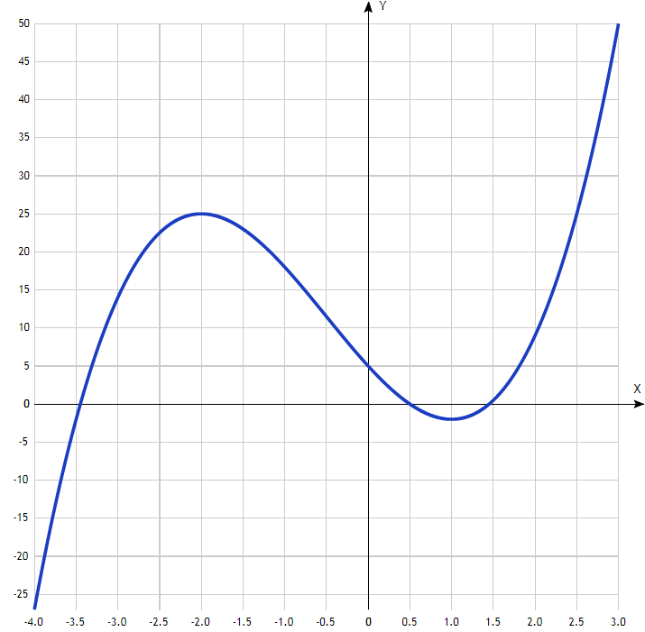
Таблица точек

x | y
-4.0 | -27
-3.5 | -2
-3.0 | 14
-2.5 | 22.5
-2.0 | 25
-1.5 | 23
-1.0 | 18
-0.5 | 11.5
0 | 5
0.5 | 0
1.0 | -2
1.5 | 0.5
2.0 | 9
2.5 | 25
3.0 | 50

Точка пересечения графика функции с осью координат Y:
График пересекает ось Y, когда x равняется 0: подставляем x=0 в y=2x3+3x2-12x+5.
у = 2*0³+3*0²-12*0+5 = 5,
Результат: y=5. Точка: (0; 5).
Точки пересечения графика функции с осью координат X:
График функции пересекает ось X при y=0, значит, нам надо решить уравнение:
2x³+3x²-12x+5 = 0.
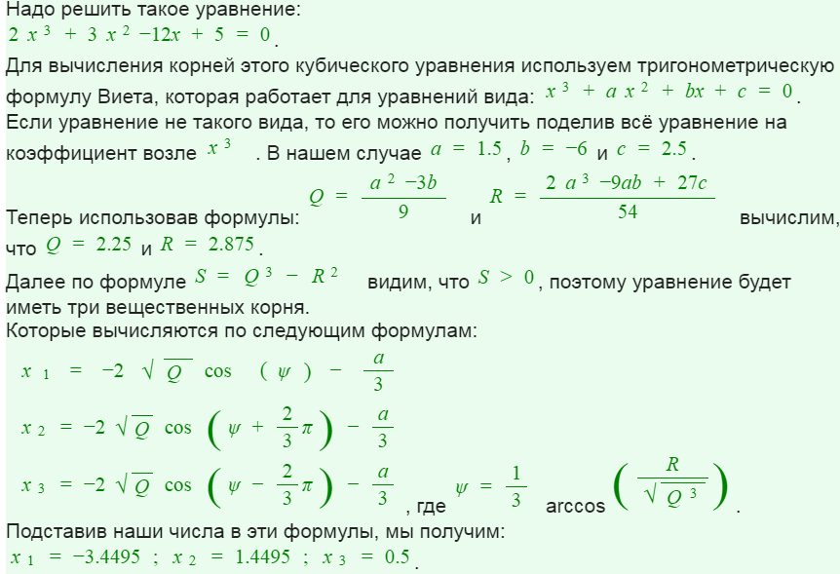
Результат: y=0. Точки: (-3,4495; 0), (1,4495; 0) и ( -0,5; 0).

Экстремумы функции:
Для того, чтобы найти экстремумы, нужно решить уравнение y'=0 (производная равна нулю), и корни этого уравнения будут экстремумами данной функции:
y' = 6x² + 6х - 12 = 6(x² + x – 2) = 0.
Решаем уравнение x² + x – 2 = 0 и его корни будут экстремумами:
Квадратное уравнение решаем относительно x:
Ищем дискриминант:
D=1^2-4*1*(-2)=1+8=9;
Дискриминант больше 0, уравнение имеет 2 корня:
x₁=(-1 +√9)/(2*1)=(-1+3)/(2)=2/2=1;
x₂=(-1-√9)/(2*1)=(-1-3)/(2)=-4/2=-2.
х₁ = 1, х₂ = -2.
Результат: y’ = 0. Точки: (0; 1) и (0; -2).

Интервалы возрастания и убывания функции:
Имеем 3 интервала монотонности функции: (-∞; -2)), (-2; 1) и 1; ∞).
На промежутках находим знаки производной. Где производная положительна - функция возрастает, где отрицательна - там убывает. Точки, в которых происходит смена знака и есть точки экстремума - где производная с плюса меняется на минус - точка максимума, а где с минуса на плюс - точки минимума.
x = | -3 | -2 | 0 | 1 | 2
y' = | 24 | 0 | -12 | 0 | 24

- Минимум функции в точке: х = 1,
- Максимум функции в точке: х =-2.
- Возрастает на промежутках: (-∞; -2)) и (1; ∞).
- Убывает на промежутке: (-2; 1).

Точки перегибов графика функции:
Найдем точки перегибов для функции, для этого надо решить уравнение y''=0 - вторая производная равняется нулю, корни полученного уравнения будут точками перегибов указанного графика функции, + нужно подсчитать пределы y'' при аргументе, стремящемся к точкам неопределенности функции:
y' '= 12x +6 = 0.
Решаем это уравнение и его корни будут точками, где у графика перегибы:
12x + 6 = 6(2x + 1) = 0.
x = (-1/2). Точка: ((-1/2); 11,5).
Имеем 2 интервала выпуклости, вогнутости: (-∞; (-1/2)) и ((-1/2); +∞).

Интервалы выпуклости, вогнутости.
Находим знаки второй производной на полученных промежутках.
x = | -1 | -0,5 | 1
y'' = | -6 | 0 | 18
Где вторая производная меньше нуля, там график функции выпуклый, а где больше - вогнутый:
- Выпуклая на промежутках: (-∞; (-1/2)).
- Вогнутая на промежутках: ((-1/2); +∞).
Вертикальных и горизонтальных асимптот графика функции нет.

Четность и нечетность функции:

Проверим функцию - чётна или нечётна - с помощью соотношений f(х) = f(-x) и f = -f(-x).
Итак, проверяем:

y(-x) = 2*(-x)³ + 3(-x)² - 12(-х) + 5 = -2x³ + 3x² + 12х + 5 ≠ y(-x) ≠ -y(-x)

Значит, функция не является ни чётной, ни нечётной.

$$Функция y={2x}^{3}-3x^{2}-12x-1$$
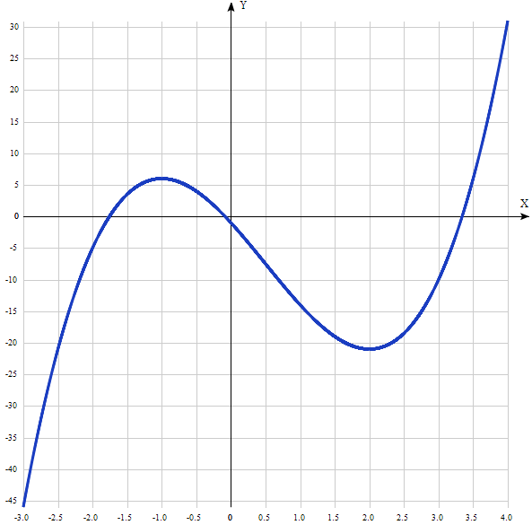
Таблица точек

x | y
-3.0 | -46
-2.5 | -21
-2.0 | -5
-1.5 | 3.5
-1.0 | 6
-0.5 | 4
0 | -1
0.5 | -7.5
1.0 | -14
1.5 | -19
2.0 | -21
2.5 | -18.5
3.0 | -10
3.5 | 6
4.0 | 31

Точка пересечения графика функции с осью координат Y:
График пересекает ось Y, когда x равняется 0: подставляем x=0 в y=2x³-3x²-12x-1.
у = 2*0³-3*0²-12*0-1 = 1,
Результат: y=1. Точка: (0; 1).
Точки пересечения графика функции с осью координат X:
График функции пересекает ось X при y=0, значит, нам надо решить уравнение:
2x³-3x²-12x-1 = 0.
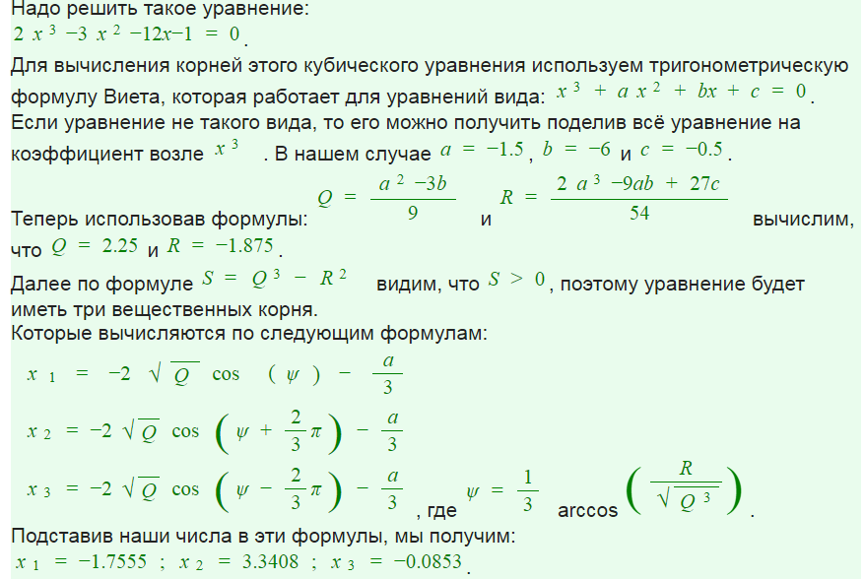
Результат: y=0. Точки: (-1,7555; 0), (3,3408; 0) и ( -0,0853; 0).

Экстремумы функции:
Для того, чтобы найти экстремумы, нужно решить уравнение y'=0 (производная равна нулю), и корни этого уравнения будут экстремумами данной функции:
y' = 6x² - 6х - 12 = 6(x² - x - 2) = 0.
Решаем уравнение x² - x - 2 = 0 и его корни будут экстремумами:
Квадратное уравнение решаем относительно x:
Ищем дискриминант:
D=1^2-4*1*(-2)=1+8=9;
Дискриминант больше 0, уравнение имеет 2 корня:
x₁=(1 +√9)/(2*1)=(1+3)/(2)=4/2=2;
x₂=(1-√9)/(2*1)=(1-3)/(2)=-2/2=-1.
х₁ = 2, х₂ = -1.
Результат: имеем 2 критические точки: (2; -21) и (-1; 6).

Интервалы возрастания и убывания функции:
Имеем 3 интервала монотонности функции: (-∞; -1)), (-1; 2) и 2; +∞).
На промежутках находим знаки производной. Где производная положительна - функция возрастает, где отрицательна - там убывает. Точки, в которых происходит смена знака и есть точки экстремума - где производная с плюса меняется на минус - точка максимума, а где с минуса на плюс - точки минимума.
x = | -2 | -1 | 0 | 2 | 3
y' = | 24 | 0 | -12 | 0 | 24

- Минимум функции в точке: х = 2,
- Максимум функции в точке: х =-1.
- Возрастает на промежутках: (-∞; -1)) и (2; ∞).
- Убывает на промежутке: (-1; 2).

Точки перегибов графика функции:
Найдем точки перегибов для функции, для этого надо решить уравнение y''=0 - вторая производная равняется нулю, корни полученного уравнения будут точками перегибов указанного графика функции:
y' '= 12x - 6 = 0.
Решаем это уравнение и его корни будут точками, где у графика перегибы:
12x - 6 = 6(2x - 1) = 0.
x = (1/2). Точка: ((1/2); -7,5).
Имеем 2 интервала выпуклости, вогнутости: (-∞; (1/2)) и ((1/2); +∞).

Интервалы выпуклости, вогнутости.
Находим знаки второй производной на полученных промежутках.
x = | 0 | 0,5 | 1
y'' = | -6 | 0 | 6
Где вторая производная меньше нуля, там график функции выпуклый, а где больше - вогнутый:
- Выпуклая на промежутках: (-∞; (1/2)).
- Вогнутая на промежутках: ((1/2); +∞).
Вертикальных и горизонтальных асимптот графика функции нет.

Четность и нечетность функции:

Проверим функцию - чётна или нечётна - с помощью соотношений f(-х) = f(x) и f(-х) = -f(x).
Итак, проверяем:

y(-x) = 2*(-x)³ - 3(-x)² - 12(-х) - 1 = -2x³ - 3x² + 12х - 1 ≠ y(-x) ≠ -y(x)

Значит, функция не является ни чётной, ни нечётной.

$$Функция y=x^{3}-9x^{2}+24x-18$$

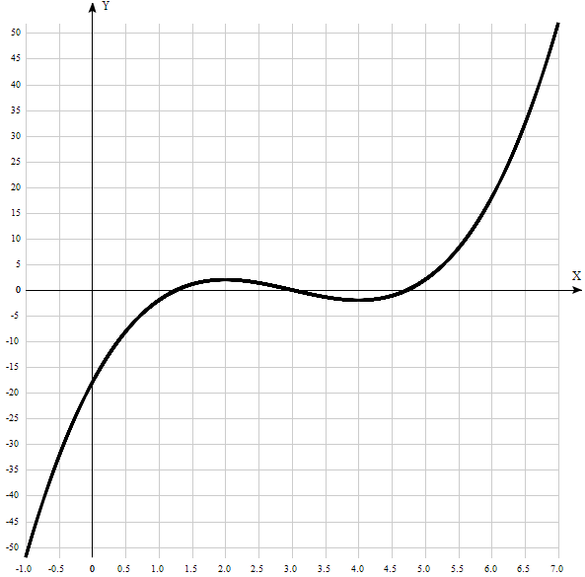
Таблица точек

x | y
-1.0 | -52
-0.5 | -32.4
0 | -18
0.5 | -8.1
1.0 | -2
1.5 | 1.1
2.0 | 2
2.5 | 1.4
3.0 | 0
3.5 | -1.4
4.0 | -2
4.5 | -1.1
5.0 | 2
5.5 | 8.1
6.0 | 18
6.5 | 32.4
7.0 | 52

1. Область определения функции - вся числовая ось: D(f) = R.

2. Функция f (x) = $x^{3}-9x^{2}+24x-18$непрерывна на всей области определения.
Точек разрыва функции нет.
Область значений функции приведена в пункте 6.

3. Точка пересечения графика функции с осью координат Y:
График пересекает ось Y, когда x равняется 0:
подставляем x=0 в $y=x^{3}-9x^{2}+24x-18$.
у = 0³-9*0²+24*0-18 = -18.
Результат: y=-18. Точка: (0; -18).
4. Точки пересечения графика функции с осью координат X:
График функции пересекает ось X при y=0, значит, нам надо решить уравнение:
$y=x^{3}-9x^{2}+24x-18$ = 0.
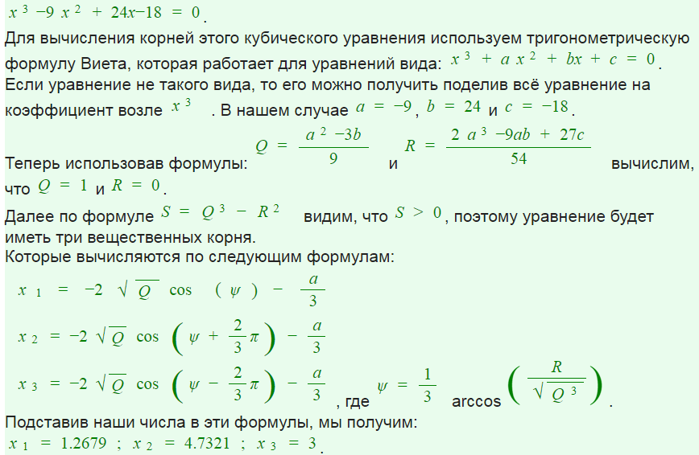
Результат: y=0. Точки: 1,2679; 0), (3; 0) и ( 4,7321; 0).

5. Экстремумы функции:
Для того, чтобы найти экстремумы, нужно решить уравнение y'=0 (производная равна нулю), и корни этого уравнения будут экстремумами данной функции:
y' = 3x² - 18х + 24 = x² - 6x + 8 = 0.
Решаем это уравнение x² - 6x + 8 = 0 и его корни будут экстремумами:
Квадратное уравнение, решаем относительно x:
Ищем дискриминант:
D=(-6)^2-4*1*8=36-4*8=36-32=4;
Дискриминант больше 0, уравнение имеет 2 корня:
x_1=(√4-(-6))/(2*1)=(2-(-6))/2=(2+6)/2=8/2=4;
x_2=(-√4-(-6))/(2*1)=(-2-(-6))/2=(-2+6)/2=4/2=2.
х₁ = 4, х₂ = 2.
Получены 2 критические точки, в которых возможен экстремум.

6. Интервалы возрастания и убывания функции:
Имеем 3 интервала монотонности функции: (-∞; -2)), (-2; 3) и (3; ∞).
На промежутках находим знаки производной. Где производная положительна - функция возрастает, где отрицательна - там убывает. Точки, в которых происходит смена знака и есть точки экстремума - где производная с плюса меняется на минус - точка максимума, а где с минуса на плюс - точки минимума.

x = | 1 | 2 | 3 | 4 | 5
y' = | 9 | 0 | -3 | 0 | 9

- Минимум функции в точке: х = 4,
- Максимум функции в точке: х = 2.
- Возрастает на промежутках: (-∞;-2)) и (4; ∞).
- Убывает на промежутке: (2; 4).
Так как минимум и максимум функции только локальные, то область значений функции - вся числовая ось: E(y) = R.

7. Точки перегибов графика функции:
Найдем точки перегибов для функции, для этого надо решить уравнение y''=0 - вторая производная равняется нулю, корни полученного уравнения будут точками перегибов указанного графика функции.
y''= 6x - 18 = 0.
Решаем это уравнение и его корни будут точками, где у графика перегибы:
6x - 18 = 6(x - 3) = 0.
x = 3. Точка: (3; 0).
Имеем 2 интервала выпуклости, вогнутости: (-∞; 3)) и (3; +∞).

8. Интервалы выпуклости, вогнутости.
Находим знаки второй производной на полученных промежутках.
x = | 2 | 3 | 4
y'' = | -6 | 0 | 6
Где вторая производная меньше нуля, там график функции выпуклый, а где больше - вогнутый:
- Выпуклая на промежутке: (-∞; 3).
- Вогнутая на промежутке: (3; +∞).
9. Вертикальных, горизонтальных и наклонных асимптот графика функции нет.

10. Четность и нечетность функции:

Проверим функцию - чётна или нечётна - с помощью соотношений f(-х) = f(x) и f(-x) = -f(x).
Итак, проверяем:

y(-x) = (-x)³ - 9(-x)² + 24(-х) - 18 = -x³ - 9x² - 24х - 18 ≠ y(x) ≠ -y(x)

Значит, функция не является ни чётной, ни нечётной.

$$Функция y=x^{3}+6x^{2}+9x+4$$

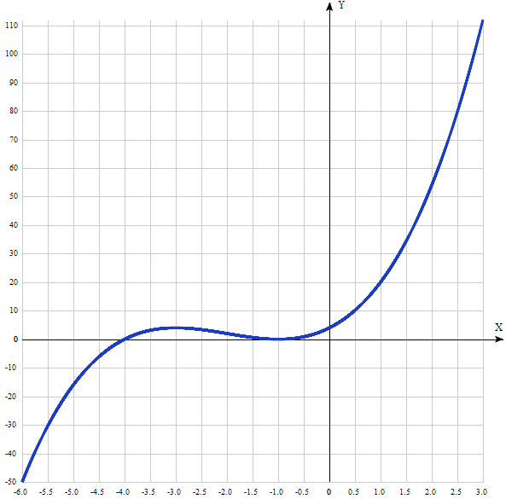

Таблица точек

x | y
-6.0 | -50
-5.5 | -30.4
-5.0 | -16
-4.5 | -6.1
-4.0 | 0
-3.5 | 3.1
-3.0 | 4
-2.5 | 3.4
-2.0 | 2
-1.5 | 0.6
-1.0 | 0
-0.5 | 0.9
0 | 4
0.5 | 10.1
1.0 | 20
1.5 | 34.4
2.0 | 54
2.5 | 79.6
3.0 | 112

1. Область определения функции - вся числовая ось: D(f) = R.

2. Функция f (x) = $x^{3}+6x^{2}+9x+4$непрерывна на всей области определения.
Точек разрыва функции нет.
Область значений функции приведена в пункте 6.

3. Точка пересечения графика функции с осью координат Y:
График пересекает ось Y, когда x равняется 0:
подставляем x=0 в $y=x^{3}+6x^{2}+9x+4$.
у = 0³+6*0²+9*0+4 = 4.
Результат: y = 4. Точка: (0; 4).

4. Точки пересечения графика функции с осью координат X:
График функции пересекает ось X при y=0, значит, нам надо решить уравнение:
$y=x^{3}+6x^{2}+9x+4$ = 0.
$Подбираем$ один из множителей свободного члена уравнения.
Один из них х = -1 является корнем.
Разделим $x^{3}+6x^{2}+9x+4$ на $x+1$.
Получаем $x^{2}+5x+4$. Этот трёхчлен разложим на множители.
Решаем уравнение $x^{2}+5x+4$ = 0:
Квадратное уравнение, решаем относительно x:
Ищем дискриминант:
D=5²-4*1*4=25-4*4=25-16=9;
Дискриминант больше 0, уравнение имеет 2 корня:
x₁=(2√9-5)/(2*1)=(3-5)/2=-2/2=-1;
x₂=(-2√9-5)/(2*1)=(-3-5)/2=-8/2=-4.
Результат: y = 0. Точки: (-4; 0), (-1; 0). (Корень х = -1 повторился дважды).
5. Экстремумы функции:
Для того, чтобы найти экстремумы, нужно решить уравнение y'=0 (производная равна нулю), и корни этого уравнения будут экстремумами данной функции:
y' = 3x² + 12х + 9 = x² + 4х + 3 = 0.
Решаем это уравнение x² + 4x + 3 = 0 и его корни будут экстремумами:
Квадратное уравнение, решаем относительно x:
Ищем дискриминант:
D=4^2-4*1*3=16-4*3=16-12=4;
Дискриминант больше 0, уравнение имеет 2 корня:
x_1=(√4-4)/(2*1)=(2-4)/2=-2/2=-1;
x_2=(-√4-4)/(2*1)=(-2-4)/2=-6/2=-3.
х₁ = -1, х₂ = -3.
Получены 2 критические точки, в которых возможен экстремум.

6. Интервалы возрастания и убывания функции:
Имеем 3 интервала монотонности функции: (-∞; -3)), (-3; -1) и (-1; ∞).
На промежутках находим знаки производной. Где производная положительна - функция возрастает, где отрицательна - там убывает. Точки, в которых происходит смена знака и есть точки экстремума - где производная с плюса меняется на минус - точка максимума, а где с минуса на плюс - точки минимума.

x = | -4 | -3 | -2 | -1 | 0
y' = | 3 | 0 | -1 | 0 | 3

- Минимум функции в точке: х = -1,
- Максимум функции в точке: х = -3.
- Возрастает на промежутках: (-∞;-3)) и (0; ∞).
- Убывает на промежутке: (-3; -1).
Так как минимум и максимум функции только локальные, то область значений функции - вся числовая ось: E(y) = R.

7. Точки перегибов графика функции:
Найдем точки перегибов для функции, для этого надо решить уравнение y''=0 - вторая производная равняется нулю, корни полученного уравнения будут точками перегибов указанного графика функции.
y''= 6x + 12 = 0.
Решаем это уравнение и его корни будут точками, где у графика перегибы:
6x + 12 = 6(x + 2) = 0.
x = -2. Точка: (-2; 2).
Имеем 2 интервала выпуклости, вогнутости: (-∞; -2)) и (-2; +∞).

8. Интервалы выпуклости, вогнутости.
Находим знаки второй производной на полученных промежутках.
x = | -3 | -2 | 0
y'' = | -18 | 0 | 12
Где вторая производная меньше нуля, там график функции выпуклый, а где больше - вогнутый:
- Выпуклая на промежутке: (-∞; -2).
- Вогнутая на промежутке: (-2; +∞).
9. Вертикальных, горизонтальных и наклонных асимптот графика функции нет.

10. Четность и нечетность функции:

Проверим функцию - чётна или нечётна - с помощью соотношений f(-х) = f(x) и f(-x) = -f(x).
Итак, проверяем:

y(-x) = (-x)³ + 6(-x)² + 9(-х) + 4 = -x³ + 6x² - 9х + 4 ≠ y(x) ≠ -y(x)

Значит, функция не является ни чётной, ни нечётной.

$$Функция y=x^{3}-2x^{2}-4x+3$$

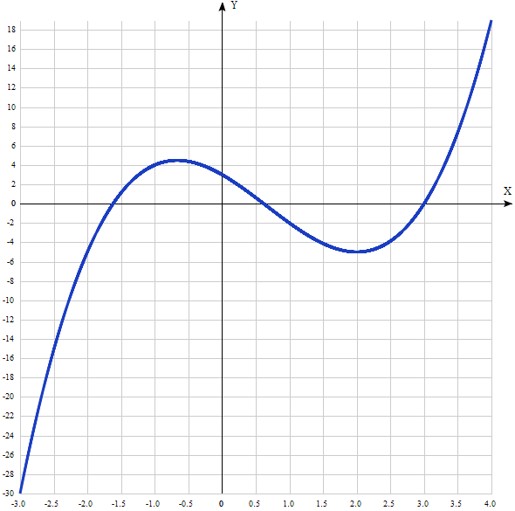

Таблица точек

x | y
-3.0 | -30
-2.5 | -15.1
-2.0 | -5
-1.5 | 1.1
-1.0 | 4
-0.5 | 4.4
0 | 3
0.5 | 0.6
1.0 | -2
1.5 | -4.1
2.0 | -5
2.5 | -3.9
3.0 | 0
3.5 | 7.4
4.0 | 19

1. Область определения функции - вся числовая ось: D(f) = R.

2. Функция f (x) = $x^{3}-2-4x+3$непрерывна на всей области определения.
Точек разрыва функции нет.
Область значений функции приведена в пункте 6.

3. Точка пересечения графика функции с осью координат Y:
График пересекает ось Y, когда x равняется 0:
подставляем x=0 в $y=x^{3}-2-4x+3$.
у = 0³-2*0²-4*0+3 = 3.
Результат: y = 3. Точка: (0; 3).

4. Точки пересечения графика функции с осью координат X:
График функции пересекает ось X при y=0, значит, нам надо решить уравнение:
$y=x^{3}-2x^{2}-4x+3$ = 0.
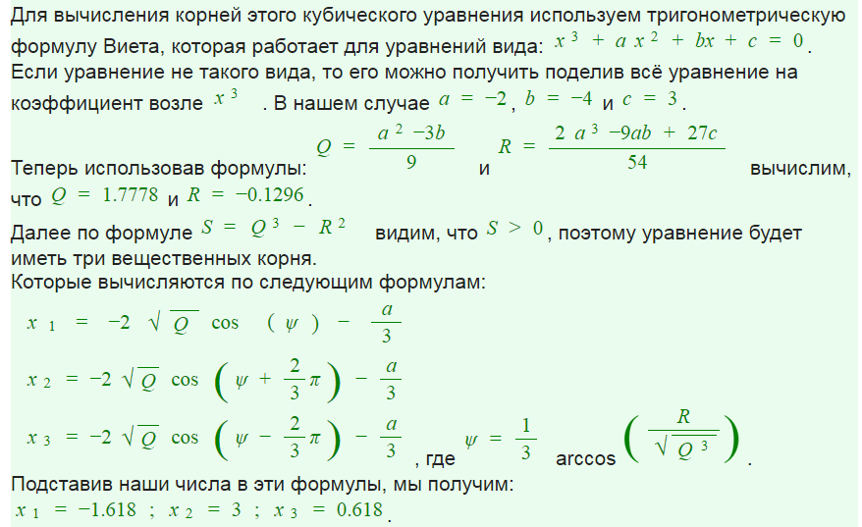
Результат: y = 0. Точки: (-1,618; 0), (3; 0) и (0,618; 0).
5. Экстремумы функции:
Для того, чтобы найти экстремумы, нужно решить уравнение y'=0 (производная равна нулю), и корни этого уравнения будут экстремумами данной функции:
y' = 3x² - 4х - 4 = 0.
Решаем это уравнение 3x² - 4x - 4 = 0 и его корни будут экстремумами:
Квадратное уравнение, решаем относительно x:
Ищем дискриминант:
D=(-4)^2-4*3*(-4)=16-4*3*(-4)=16-12*(-4)=16-(-12*4)=16-(-48)=16+48=64;
Дискриминант больше 0, уравнение имеет 2 корня:
x_1=(√64-(-4))/(2*3)=(8-(-4))/(2*3)=(8+4)/(2*3)=12/(2*3)=12/6 = 2;
x_2=(-√64-(-4))/(2*3)=(-8-(-4))/(2*3)=(-8+4)/(2*3)=-4/(2*3)=-4/6=-(2/3) ≈ -0.66667.
х₁ = 2, х₂ = -2/3.
Получены 2 критические точки, в которых возможен экстремум.

6. Интервалы возрастания и убывания функции:
Имеем 3 интервала монотонности функции: (-∞; (-2/3)), ((-2/3); 2) и (2; +∞).
На промежутках находим знаки производной. Где производная положительна - функция возрастает, где отрицательна - там убывает. Точки, в которых происходит смена знака и есть точки экстремума - где производная с плюса меняется на минус - точка максимума, а где с минуса на плюс - точки минимума.

x = | -1 | -2/3 | 1 | 2 | 3
y' = | 3 | 0 | -5 | 0 | 11

- Минимум функции в точке: х = 2,
- Максимум функции в точке: х = -2/3.
- Возрастает на промежутках: (-∞;(-2/3)) и (2; +∞).
- Убывает на промежутке: ((-2/3); 2).
Так как минимум и максимум функции только локальные, то область значений функции - вся числовая ось: E(y) = R.

7. Точки перегибов графика функции:
Найдем точки перегибов для функции, для этого надо решить уравнение y''=0 - вторая производная равняется нулю, корни полученного уравнения будут точками перегибов указанного графика функции.
y''= 6x - 4 = 0.
Решаем это уравнение и его корни будут точками, где у графика перегибы:
6x - 4 = 2(3x - 2) = 0.
x = 2/3. Точка: ((2/3); -0,25926).
Имеем 2 интервала выпуклости, вогнутости: (-∞; (2/3)) и ((2/3); +∞).

8. Интервалы выпуклости, вогнутости.
Находим знаки второй производной на полученных промежутках.
x = | 0 | 2/3 | 1
y'' = | -4 | 0 | 2
Где вторая производная меньше нуля, там график функции выпуклый, а где больше - вогнутый:
- Выпуклая на промежутке: (-∞; (2/3)).
- Вогнутая на промежутке: ((2/3); +∞).
9. Вертикальных, горизонтальных и наклонных асимптот графика функции нет.

10. Четность и нечетность функции:

Проверим функцию - чётна или нечётна - с помощью соотношений f(-х) = f(x) и f(-x) = -f(x).
Итак, проверяем:

y(-x) = (-x)³ - 2(-x)² - 4(-х) + 3 = -x³ - 2x² + 4х + 3 ≠ y(x) ≠ -y(x)

Значит, функция не является ни чётной, ни нечётной.

